Перечень индивидуальных образовательных достижений
Артемьев Денис Николаевич
№ п/п | Вид образовательных достижений | Описание индивидуальных образовательных достижений | Подтверждение уровня (факта) индивидуальных образовательных достижений | Самооценка образовательных достижений (индекс ИОД) | Примечания
1 | 2 | 3 | 4 | 5 | 6
Достижения в освоении основной образовательной программы
(образовательная активность)
1 | Уровень успеваемости за 1 семестр 1 курса | Сдача экзаменационной сессии за 1 семестр | Ведомость промежуточной аттестации ПА-1 | СБу =3,8 балла | СБу=19/5=3,8 балла, где  25– сумма оценок за экзамены, курсовые работы, практики, итоговый экзамен и защиту ВКР;  5 - количество оценок за экзамены, курсовые работы, практики, итоговый экзамен, защиту ВКР
2 | Уровень успеваемости за 2 семестр 1 курса | Сдача экзаменационной сессии за 2 семестр | Ведомость промежуточной аттестации ПА-1 | СБу =3,3 балла | СБу=20/5=3,3 балла, где  20– сумма оценок за экзамены, курсовые работы, практики, итоговый экзамен и защиту ВКР;  5 - количество оценок за экзамены, курсовые работы, практики, итоговый экзамен, защиту ВКР
3 | Уровень успеваемости за 3 семестр2 курса | Сдача экзаменационной сессии за 3 семестр | Ведомость промежуточной аттестации ПА-1 | СБу =3,5 балла | СБу=21/6 =3,5 балла, где  21– сумма оценок за экзамены, курсовые работы, практики, итоговый экзамен и защиту ВКР;  6 - количество оценок за экзамены, курсовые работы, практики, итоговый экзамен, защиту ВКР
 | Индекс ИОД по освоению основной образовательной программы |  |  | 7,6 балла
Достижения в общественной жизни
(социальная активность)
1 | Принимал участие в рамках спартакиады ФКОУ ВО Кузбасский институт ФСИН России по рукопашному бою. | Участник спартакиады по рукопашному бою. | Заявка прилагается. | 0,5 балла | Приложение №1
2 | Выступал в КВН внутри института. | Участие в составе сборной команды по КВН среди всех курсов. | Заявка и диплом III степени прилагается. | 1 балл | Приложение №2
3 | Принимал участие в марш-броске с вещь мешками внутри курса. | Участие в марш-броске с вещь мешками внутри курса. | 1 место | 3 балла
4 | Принимал участие в спартакиаде по футболу внутри курса. | Участие в составе команды 2 взвода в спартакиаде по футболу внутри курса. |  | 0,5 балла
5 | Принимал участие в рамках спартакиаде по институту по волейболу. | Участник спартакиады по волейболу. | Заявка прилагается. | 0,5 балла | Приложение №3
6 | Принимал участие в соревнованиях по лыжным гонкам между взводами | Принимал участие в соревнованиях по лыжным гонкам. |  | 0,5балла
7 | Принимал участие в турнире по настольному теннису внутри курса. | Участие в турнире по настольному теннису. | Турнирная таблица прилагается. | 0,5 балла | Приложение №4
8 | Принимал участие в соревнованиях по мини-футболу внутри курса. | Участие в турнире по мини-футболу. | Турнирная таблица прилагается. | 0,5 балла | Приложение №5
9 | Принимал участие в соревнованиях по подтягиванию внутри курса. | Участие в соревнованиях по подтягиванию. | Турнирная таблица прилагается. | 0,5 балла  20 раз. | Приложение №5
10 | Принимал участие в соревнованиях по перетягиванию каната внутри курса. | Участие в соревнованиях по перетягиванию каната. | Турнирная таблица прилагается. | 0,5 балла | Приложение №5
11 | Принимал участие на конкурсе талантов на КМБ | Участие на конкурсе талантов. | Фотография прилагается | 0,5 балла | Приложение №6
12 | Принимал участие в служебном биатлоне | Участник соревнований по служебному биатлону | Заявка прилагается | 0,5 балла
13 | Принимал участие в первенстве по мини футболу внутри курса | Участник первенства по мини футболу | Заявка прилагается | 0,5 балла
14 | Принимал участие в рамках спартакиады по институту по волейболу | Участник спартакиады по волейболу | Заявка прилагается | 0,5 балла
15 | Принимал участие в первенстве по футболу среди сборных команд взводов 1 курса правоохранительной деятельности на 30 апреля 2017г. | Участник первенства по футболу | Заявка прилагается | 0,5 балла | Приложение №7
16 | Принимал участие в служебном биатлоне ФКОУ ВО Кузбасский институт ФСИН России | Участник служебного биатлона | Заявка прилагается | 0,5 балла | Приложение №8
17 | Принимал участие в соревнованиях по марш-броску в составе подразделения в летнее время в рамках спартакиады ФКОУ ВО Кузбасский институт ФСИН России в 2017-2018 учебном году на 8 октября 2017г. | Участник соревнований по марш-броску в составе подразделения в летнее время в рамках спартакиады ФКОУ ВО Кузбасский институт ФСИН России | Заявка прилагается | 0,5 балла | Приложение №9
18 | Принимал участие в играх КВН 26.11.2017г. | Участвовал в играх КВН | Заявка прилагается | 2 балла | Приложение №10
19 | Принимал участие в танце на конкурсной основе «День России-2018» | Участвовал в постановке и исполнении танца |  | 0,5 балла
20 | Принимал участие в первенстве по мини футболу среди сборных команд взводов 2 курса правоохранительной деятельности на 22 апреля 2018 г. | Участник первенства по мини футболу |  | 2 балла
 | Индекс ИОД в общественной жизни |  |  | 14,5 балла
 | Итого суммарный индекс ИОД за весь период обучения |  |  | 22 балла

Приложение №1
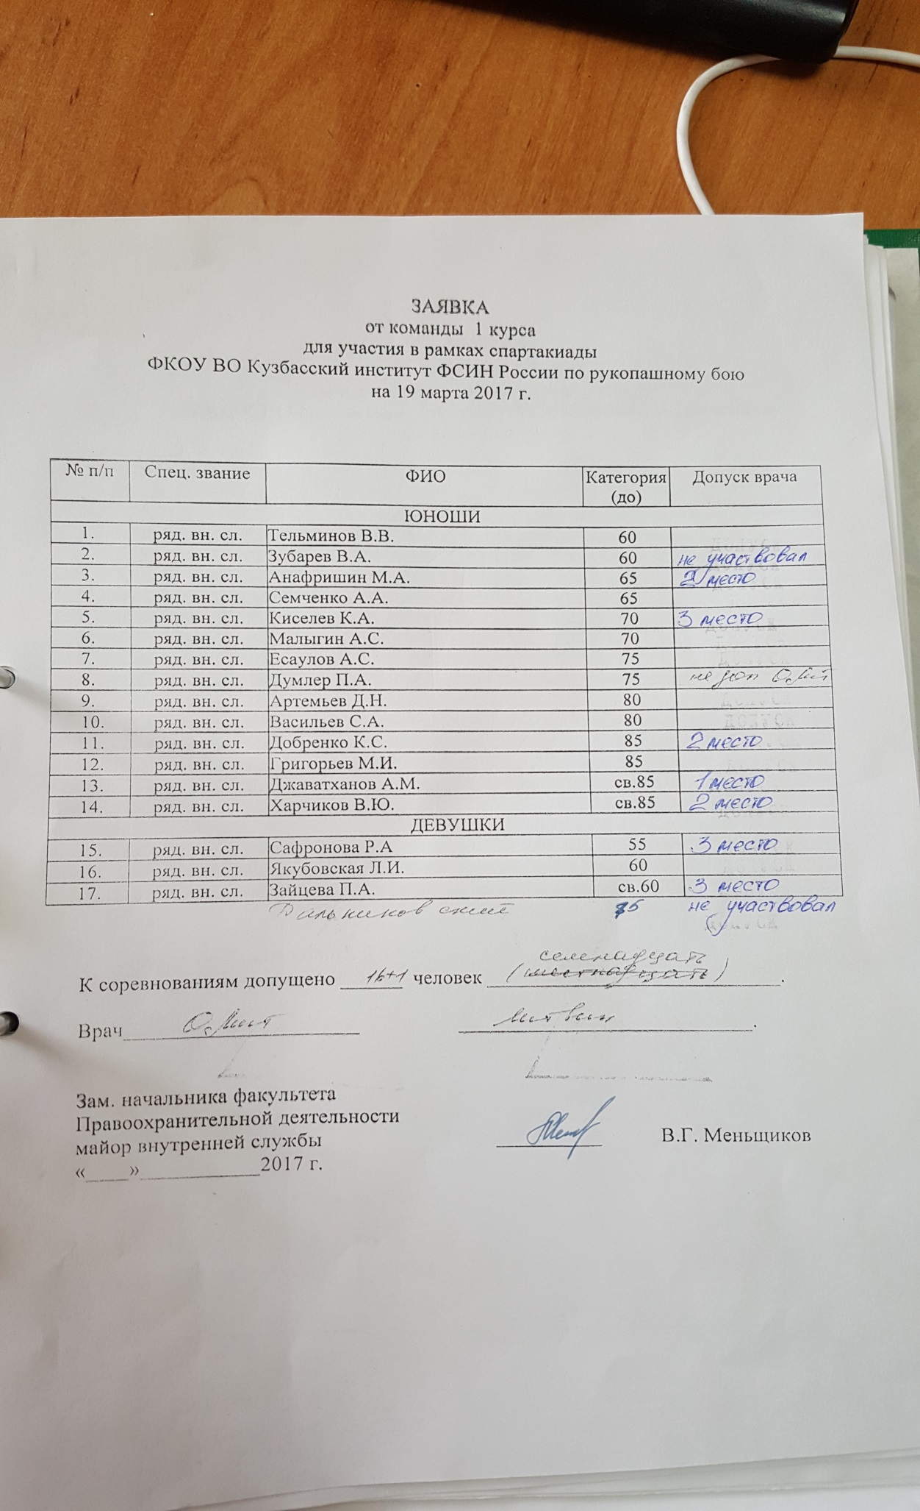

Приложение №2
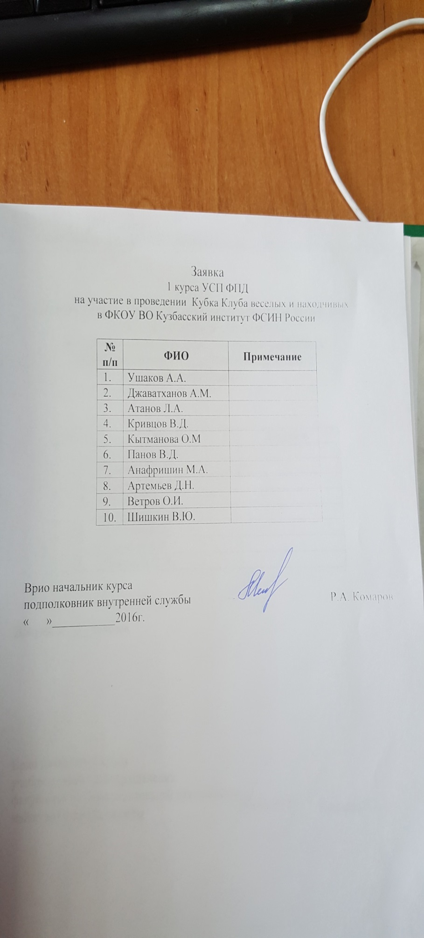

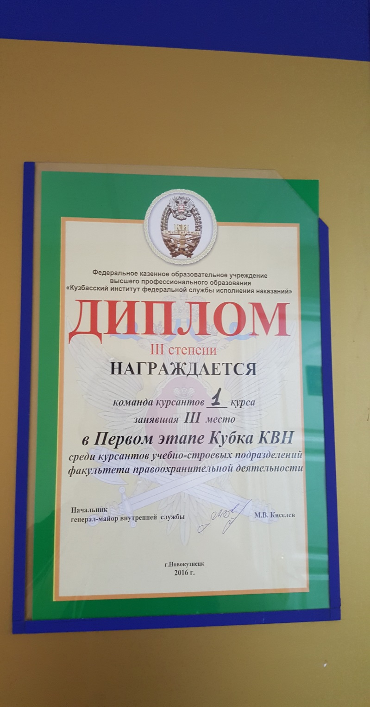

Приложение №3
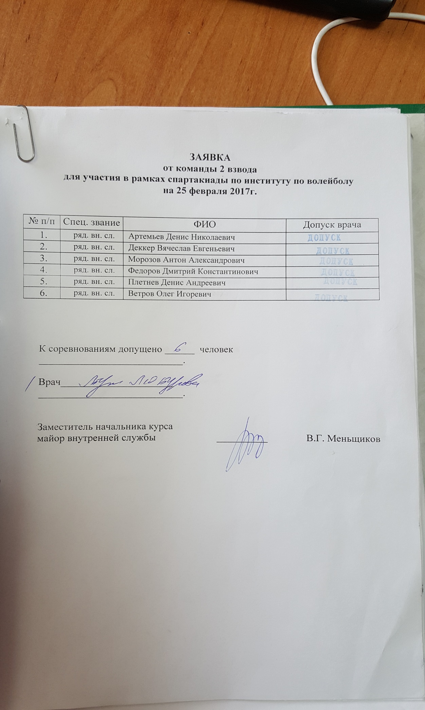

Приложение №4
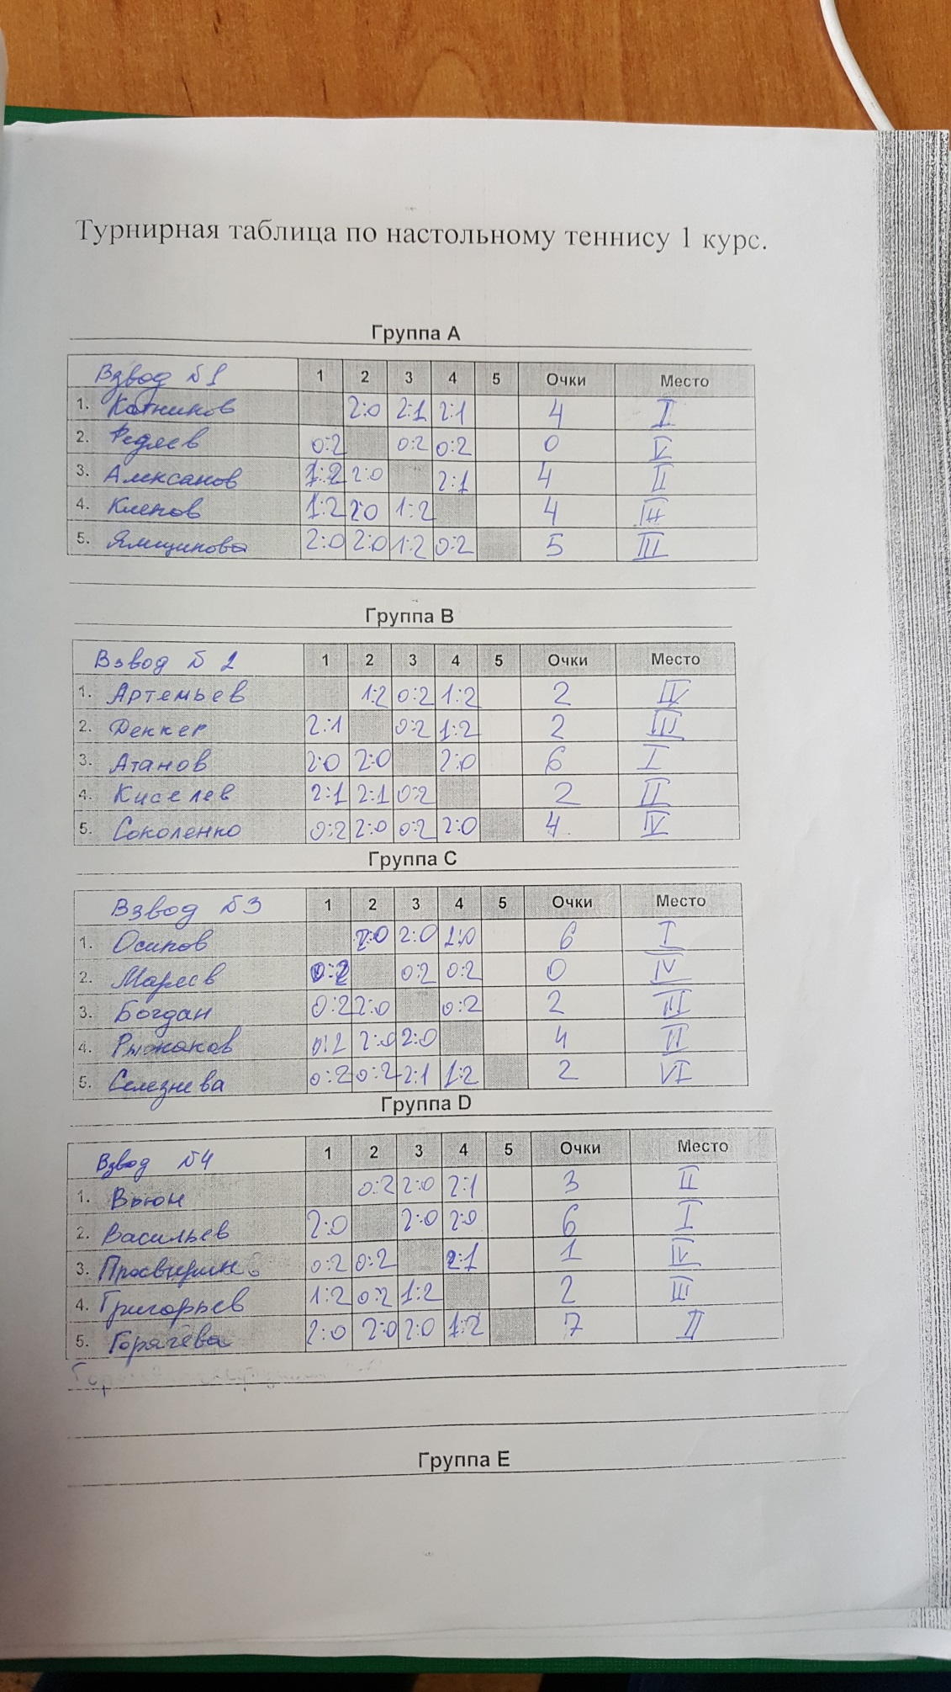

Приложение №5

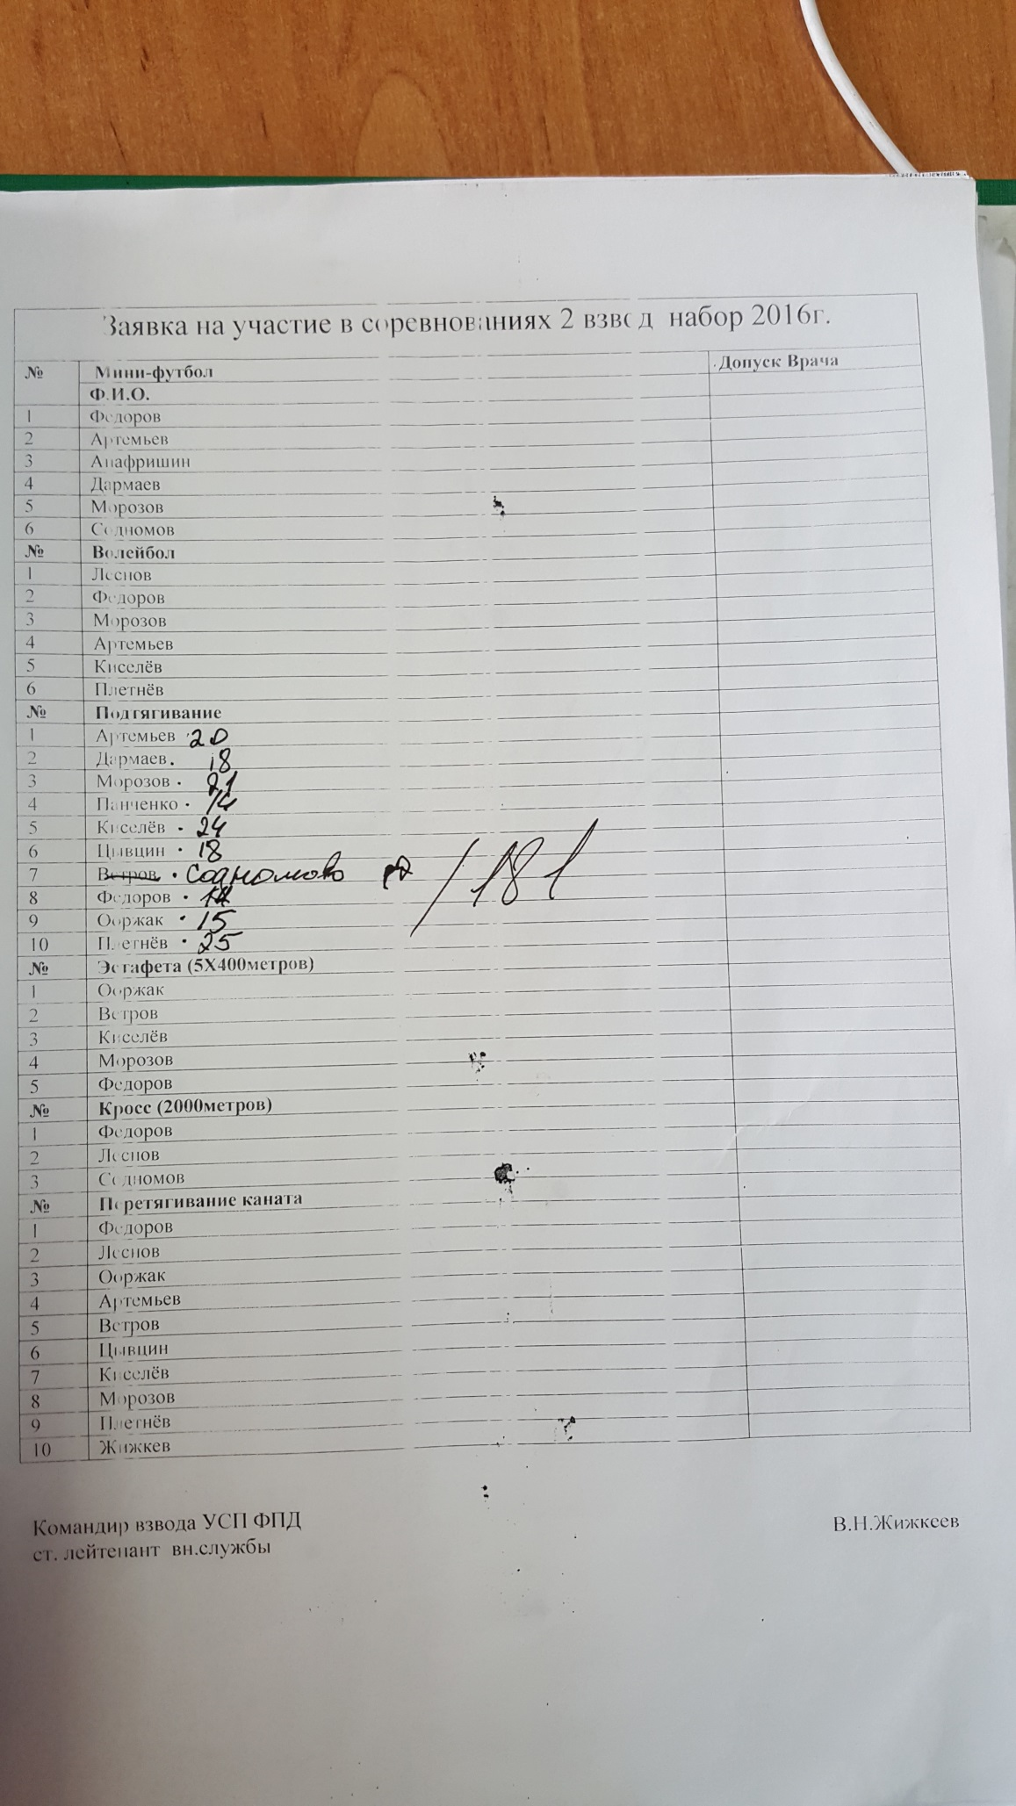

Приложение №6
